**Задание I.3.1.** **Рассмотри картинку с изображением****морской звезды. Назови (покажи) морского обитателя.**

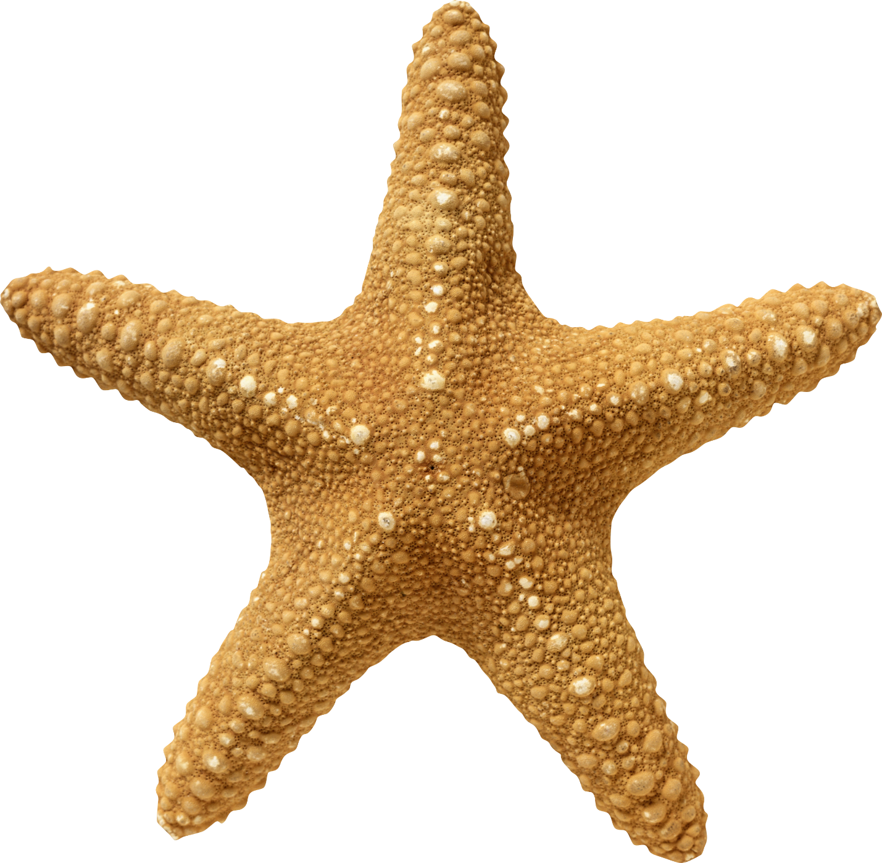

**звезда**